INE 5421: Trabalho 1
Lucas Pereira Da Silva (10100754)
Renan Oliveira Netto (10103126)

Relatório

O trabalho foi desenvolvido utilizando a linguagem de programação JavaScript. A escolha da linguagem se deu pelo fato do JavaScript ser uma linguagem portável e que pode ser executada por qualquer navegador Web. Assim, o programa desenvolvido poderá ser executado em qualquer plataforma.
Para rodar o programa basta extraír o arquivo compactado enviado junto com esse trabalho e abrir o arquivo regulares.html em um navegador Web. Veja abaixo duas imagens do programa mostrando suas funcionalidades:

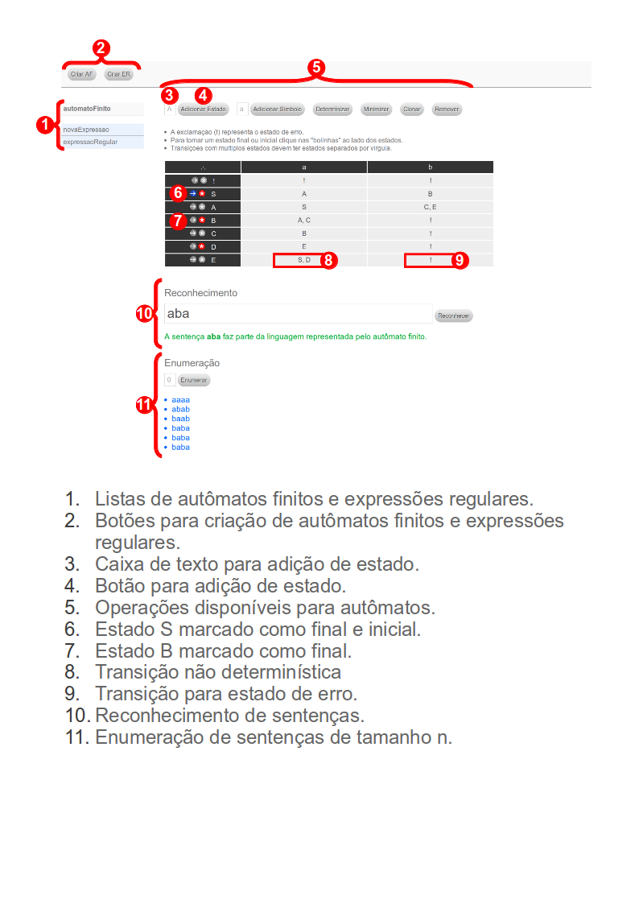
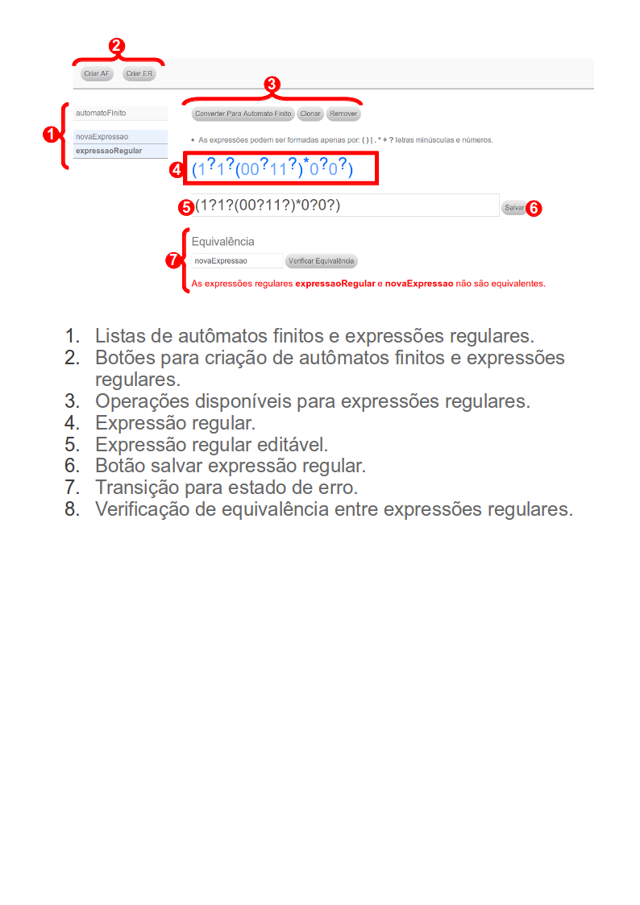
Iniciamos a implementação do trabalho pelas operaçoes envolvendo os autômatos finitos. Primeiramente foi feita a criação, edição e leitura de autômatos finitos. Posteriormente, partimos para o desenvolvimento das operações básicas: determinização, remoção de estados inalcançáveis, remoção de estados mortos e junção de estados equivalentes. A implementação dessas operações foi relativamente trivial e os algorítimos foram os mesmos vistos em aula. Dentre as operações mencionadas, a implementação que apresentou a maior dificuldade foi a junção de estados equivalentes, principalmente na tarefa de determinar a classe de equivalência de um determinado estado.

Após a implementação das operações envolvendo autômatos finitos, iniciamos o desenvolvimento das expressões regulares, começando pela criação, edição e leitura. Após isso, iniciamos a parte que consideramos a mais difícil do trabalho: a conversão de expressões regulares para autômatos finitos. Utilizamos o método De Simone e para facilitar a implementação dividimos a o método em duas partes: a criação da árvore costurada e a criação da tabela de composição.
Para a criação da árvore, utilizamos a forma infixada da expressão regular. Boa parte da literatura cita a utilização da forma pós-fixada para a análise de expressões regulares, porém decidimos fazer nossa implementação utilizando a própria forma infixada. Para isso, temos dois elementos básicos, uma pilha e a uma árvore. Na pilha colocamos símbolos e operações que ao serem consumidos são transformados em nodos da árvore. Como utilizamos a forma infixada, então o responsável por consumir valores da pilha são os símbolos e operações unárias. Segue abaixo um exemplo mostrando um caso de reconhecimento de uma expressão regular de acordo com nossa implementação:

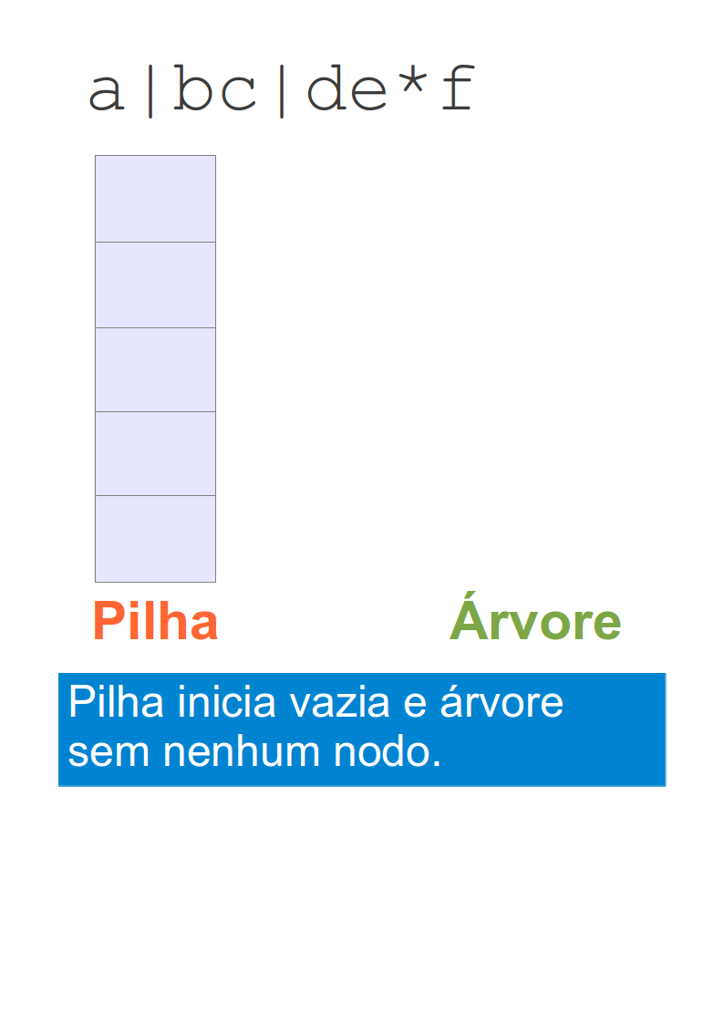
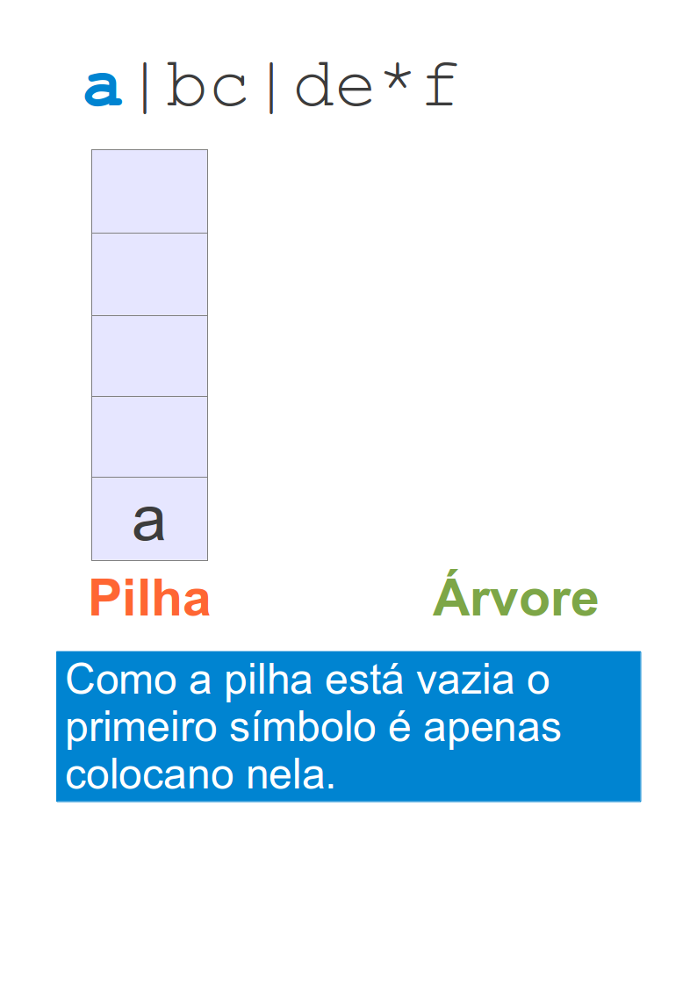
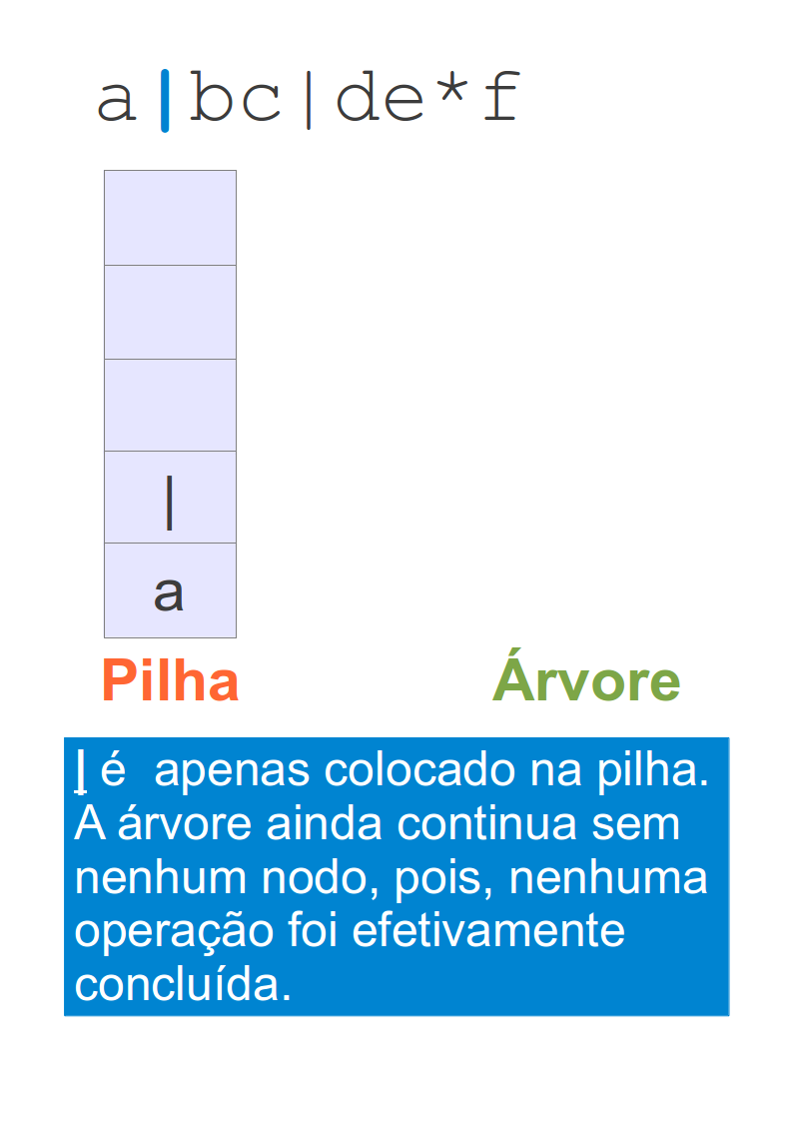
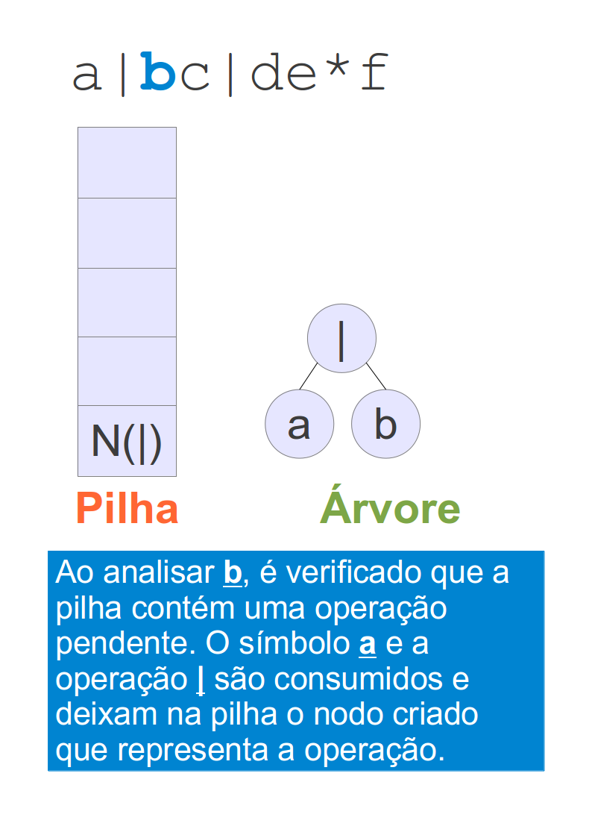
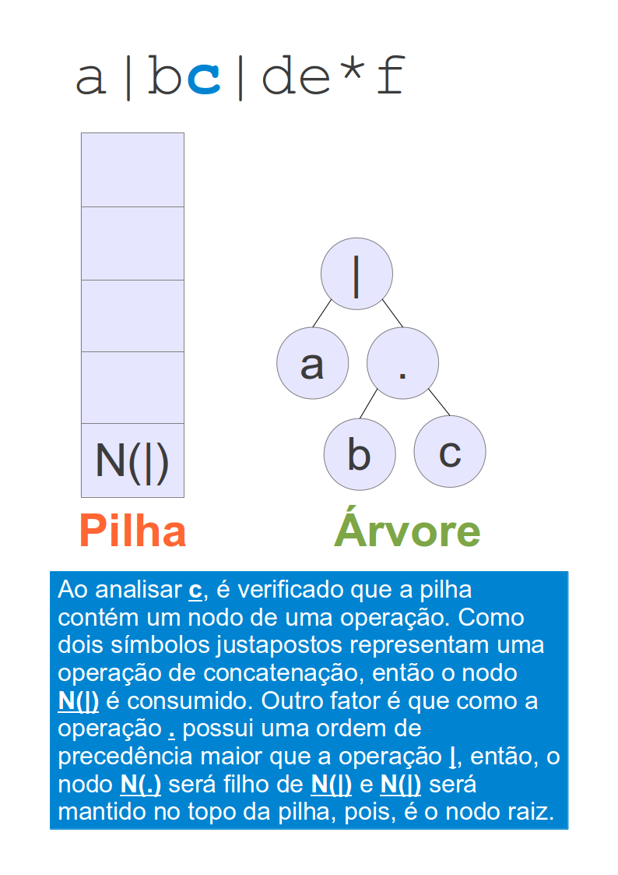
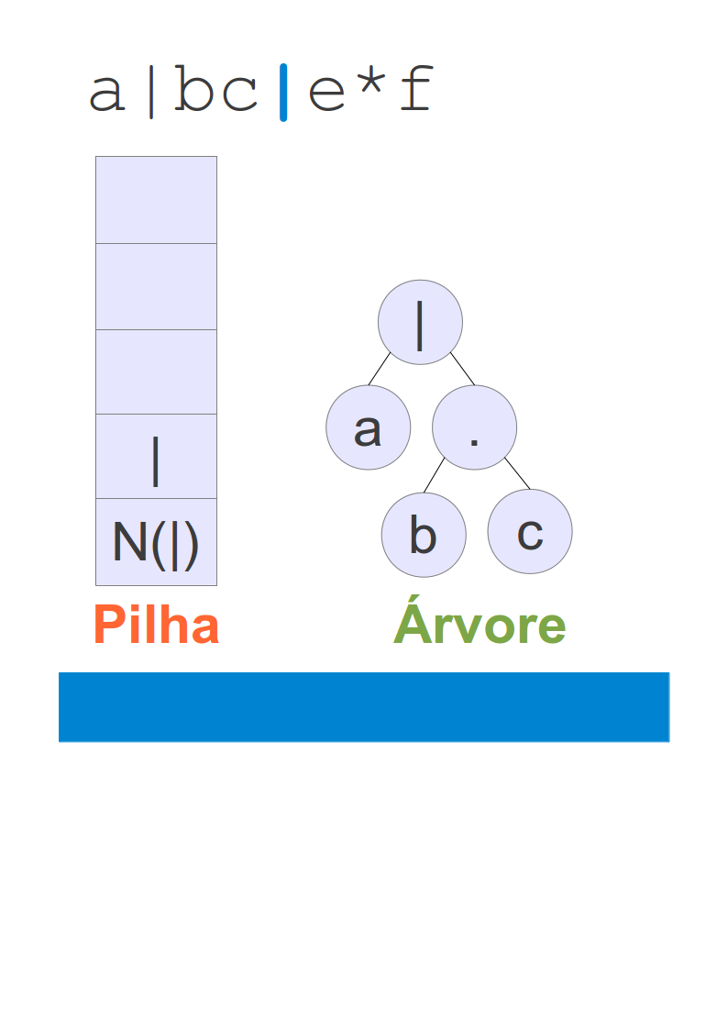
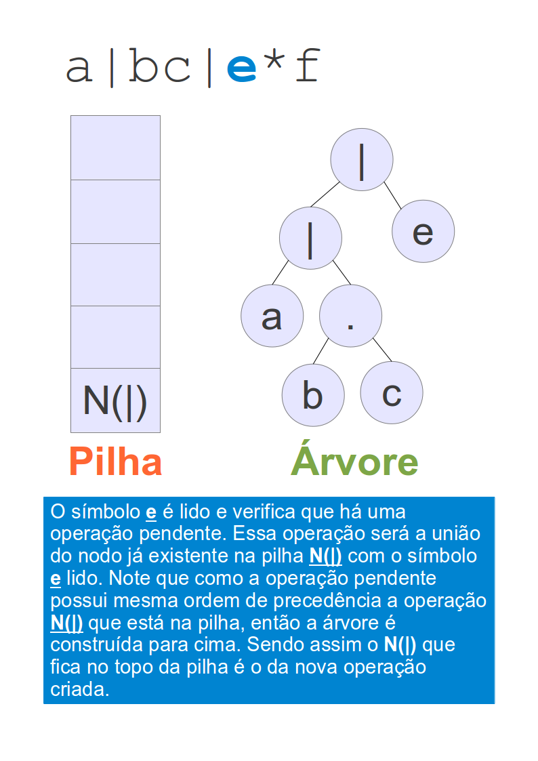
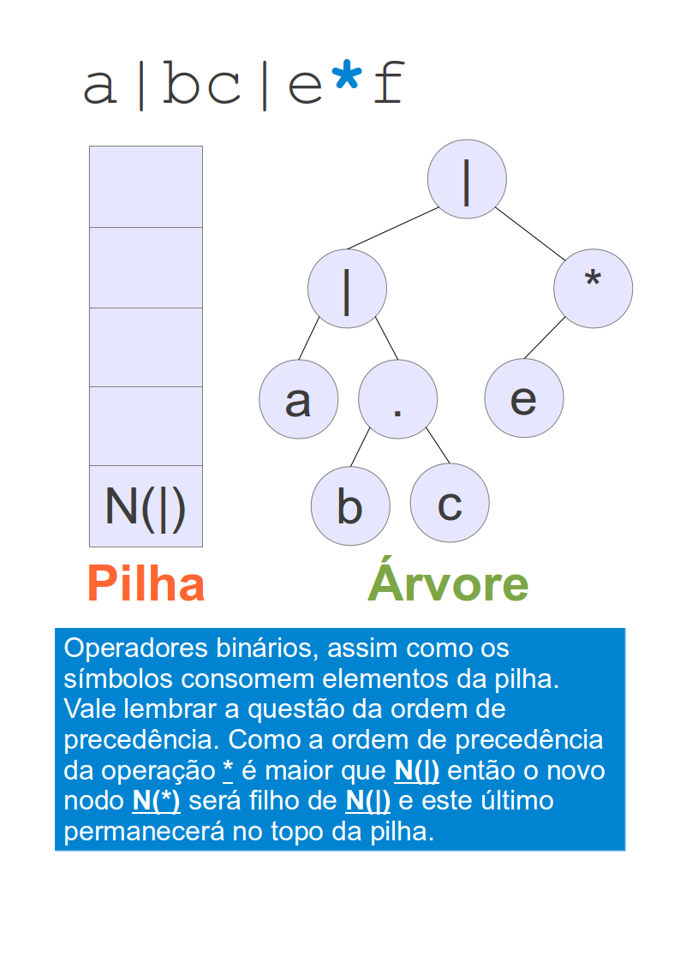
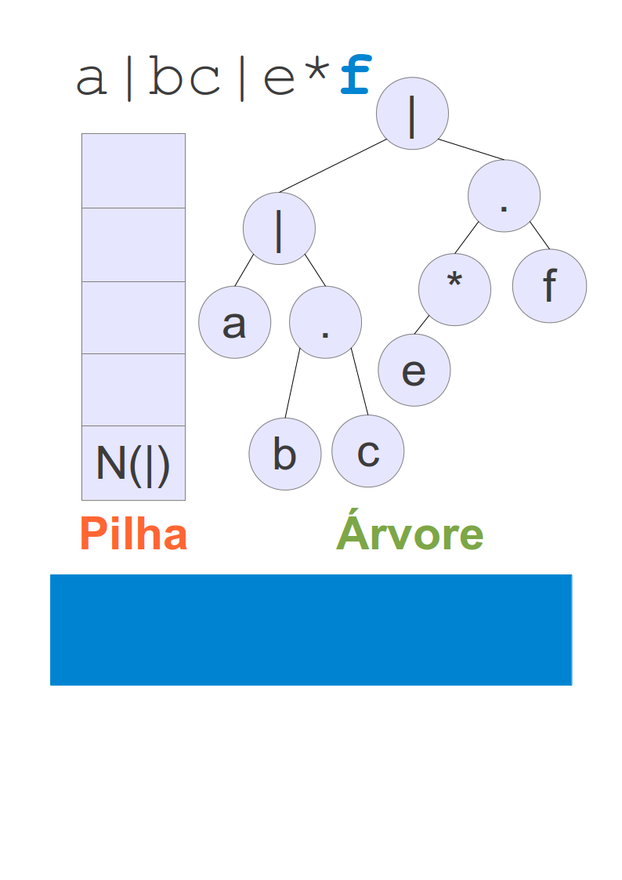
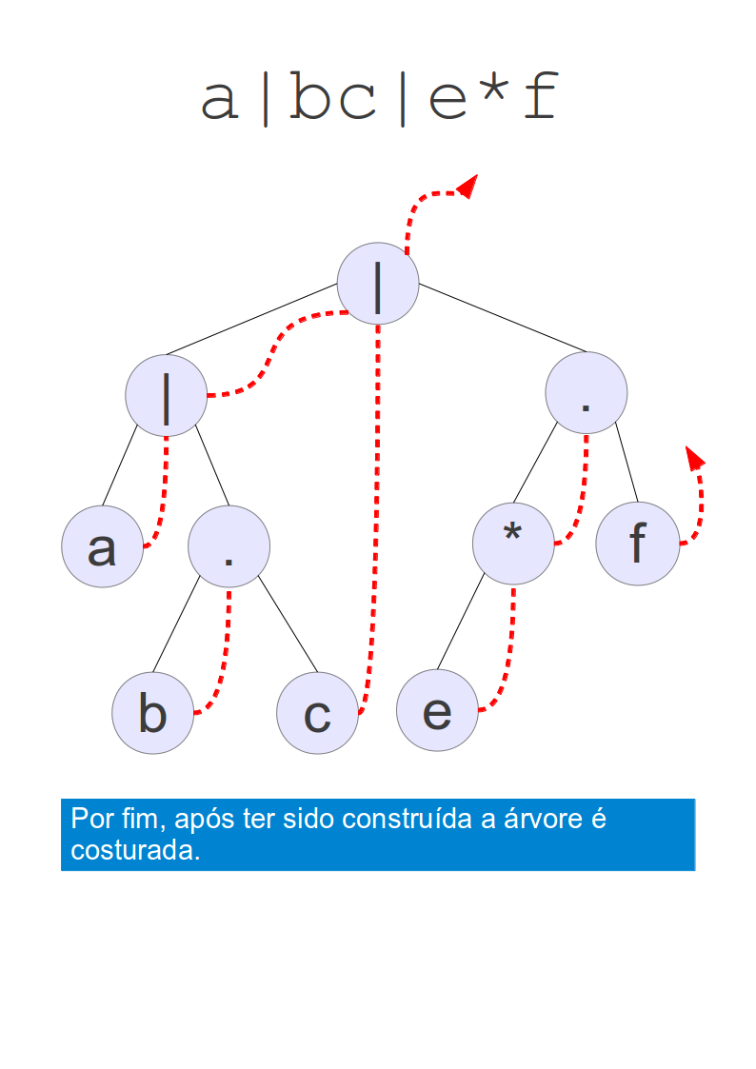
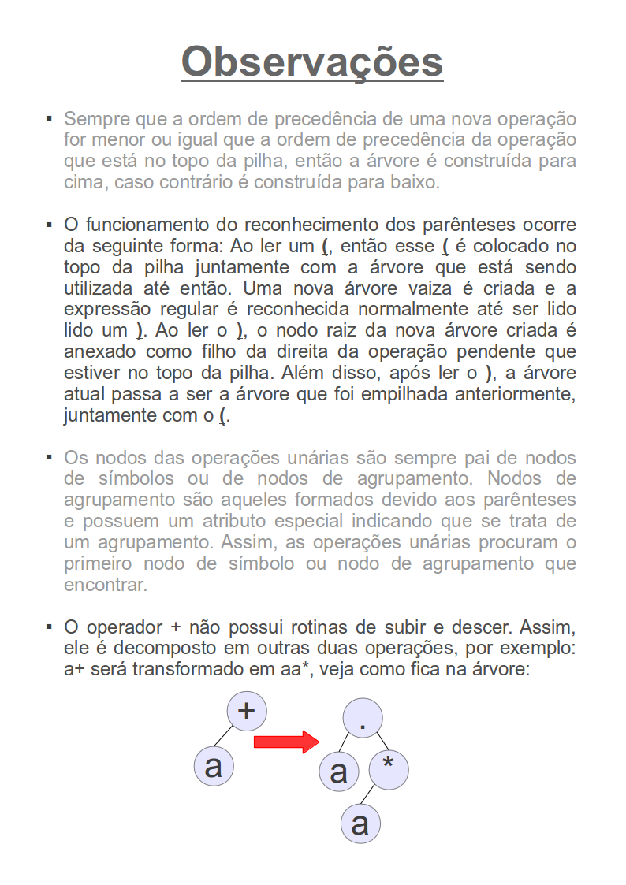
Após a geração da árvore foi relativamente fácil construir a tabela de composição e assim gerar o autômato. Essa facilidade se deu devido ao fato de existir as rotinas subir e descer para gerar as composições. Essas rotinas de subir e descer são bastante simples e de fácil implementação.

O reconhecimento e enumeração de sentenças foram as atividades seguintes. O reconhecimento se deu da mesma forma que apresentado em aula e foi utilizado uma estrutura de repetição analisando símbolo a símbolo da sentença a ser reconhecida. Já para as enumerações fizemos um algorítimo recursivo que envia como parâmetro um valor que inicialmente é o tamanho das sentenças a serem enumeradas e esse valor vai sendo decrementado a cada chamada recursiva no algorítimo. A recursão termina quando esse valor chega a zero. É importante lembrar que além desse valor também é fornecido como parâmetro uma lista onde são colocadas as sentenças enumeradas.

A última operação implementada foi a verificação de equivalência entre expressões regulares. Para realizar essa operação utilizamos a função de conversão de expressão regular para autômato finito e através de operações de complemento, união, determinização e minimização de autômatos finitos, foi possível realizar a verificação de equivalência. Assim, apenas foi necessário implementar a união e o complemento de autômatos, já que, as demais operações já estavam implementadas.

